**Introduction**

Este documento brinda una visión global de la arquitectura propuesta para el sistema, la misma fue seleccionada y adaptada a partir de las especificaciones y requerimientos del cliente

* 1. Diagrama de Casos de Uso - Arquitectura Funcional
     1. Logística

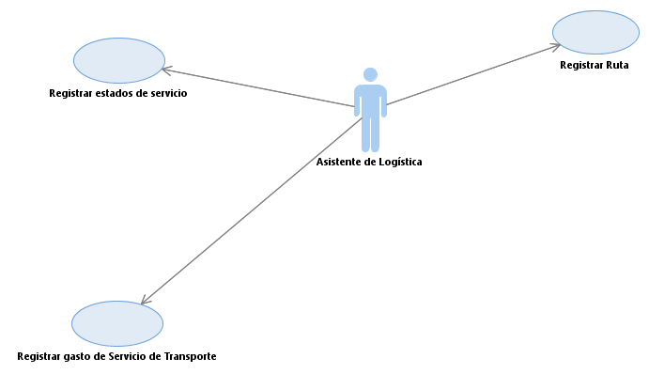

* + 1. Recursos Empresariales

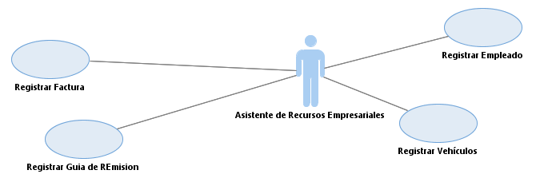

* + 1. Administración

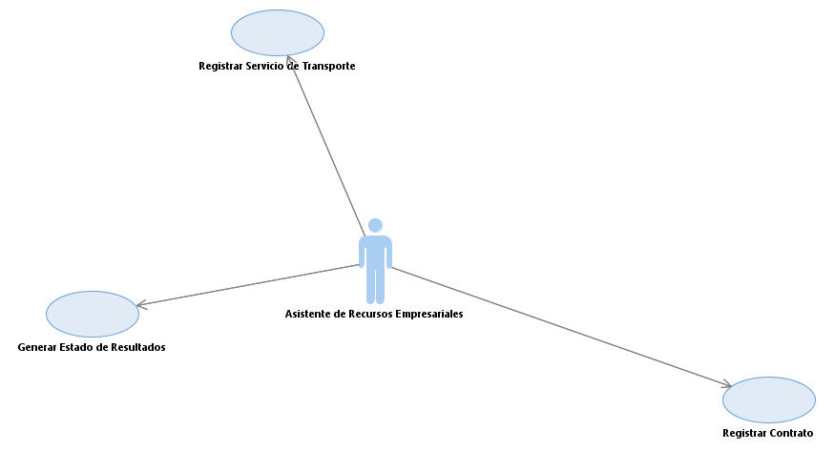

* + 1. Administración

El asistente de la administración es el encargado de registrar el servicio de trasporte.

El servicio de trasporte es el más importante dentro de la empresa.

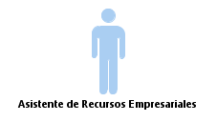 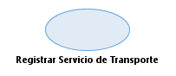

* + 1. Recursos Empresariales

Asistente de administración es el encargado de generar la guía remisión.

La guía remisión es importante dentro de la empresa para cada servicio.

 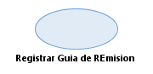

* + 1. Logística

Asistente de Logística es el encargado de generar la Registrar Ruta.

La Ruta es importante dentro de la empresa para cada servicio.

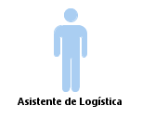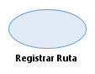

**Identify elements**

Registrar servicio de trasporte – Administración

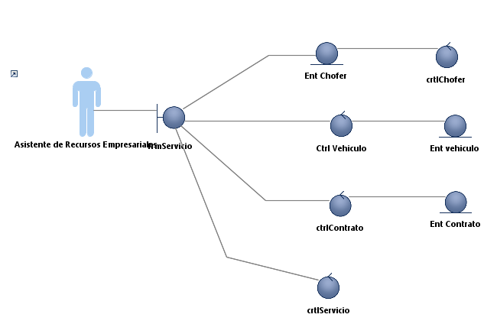

Registrar guía Remisión – recursos Empresariales

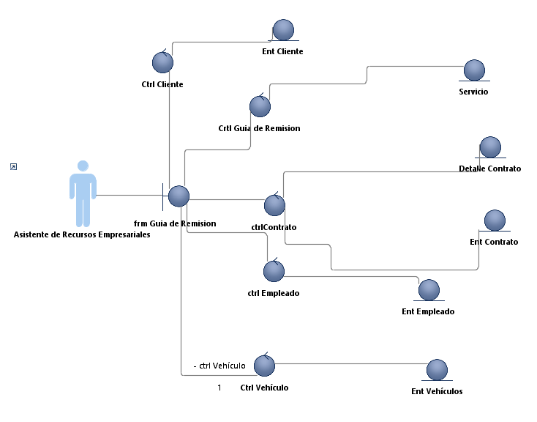

Registrar Ruta – Logística.

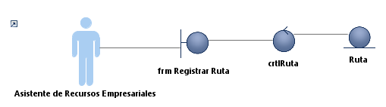

**Determine how elements collaborate to realize the scenario**

* 1. Diseño del Caso de Uso [Registrar Contrato]
     1. Diagrama de paquetes

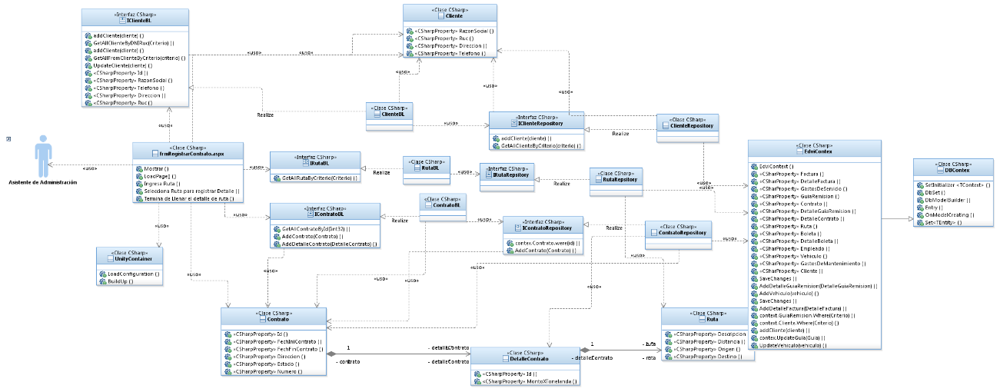

* + 1. Diagrama de Interacción

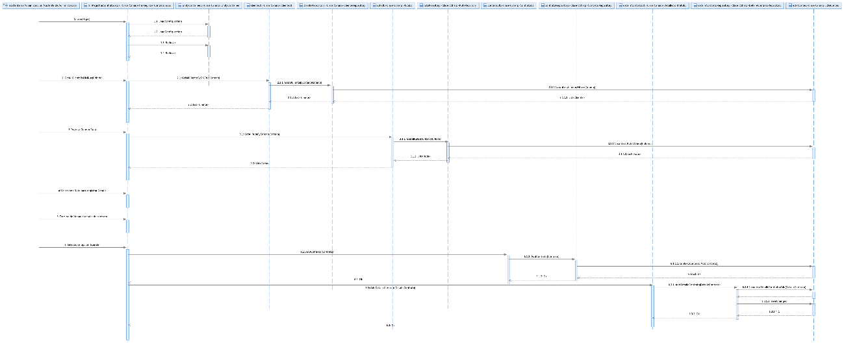

* 1. Diseño del Caso de Uso [Registrar Guía de Remision]
     1. Diagrama de paquetes

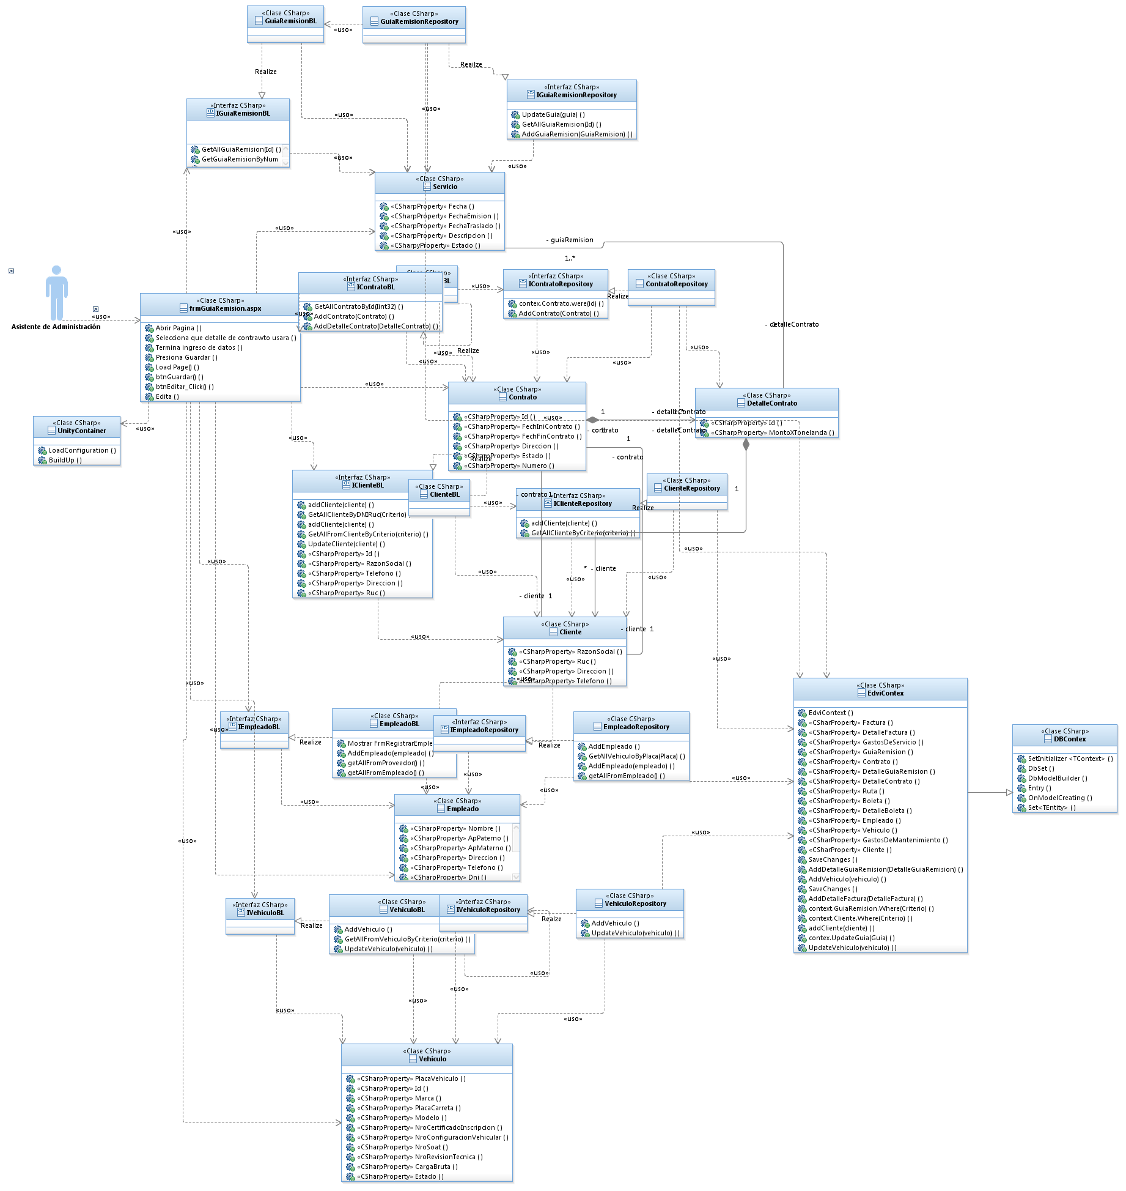

* + 1. Diagrama de Interacción

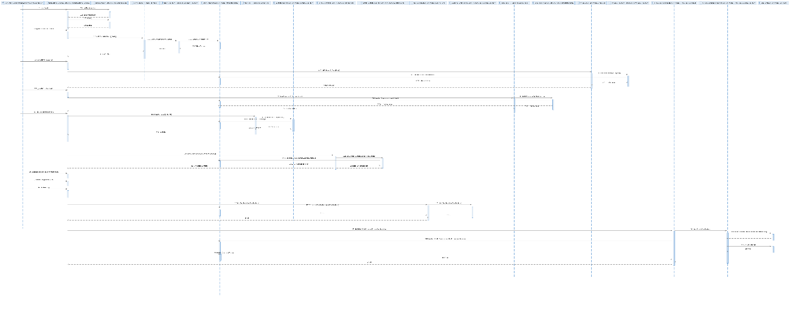

* 1. Diseño del Caso de Uso [Registrar Factura]
     1. Diagrama de paquetes
     2. 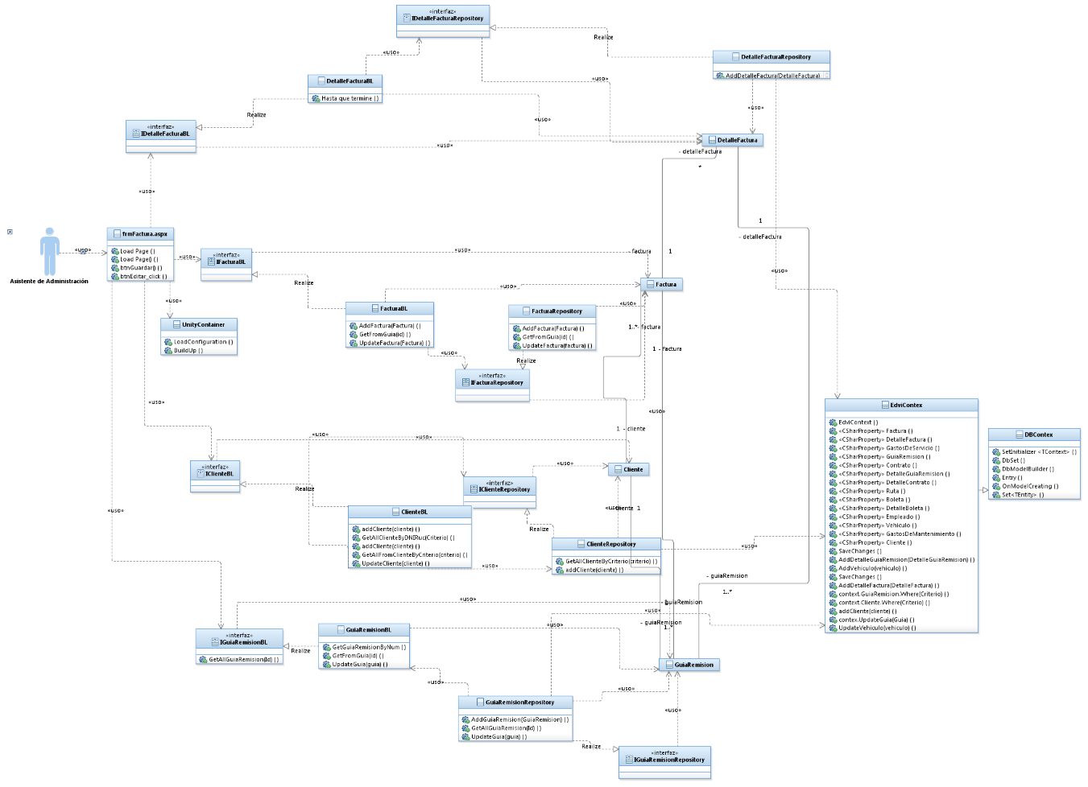Diagrama de Interacción

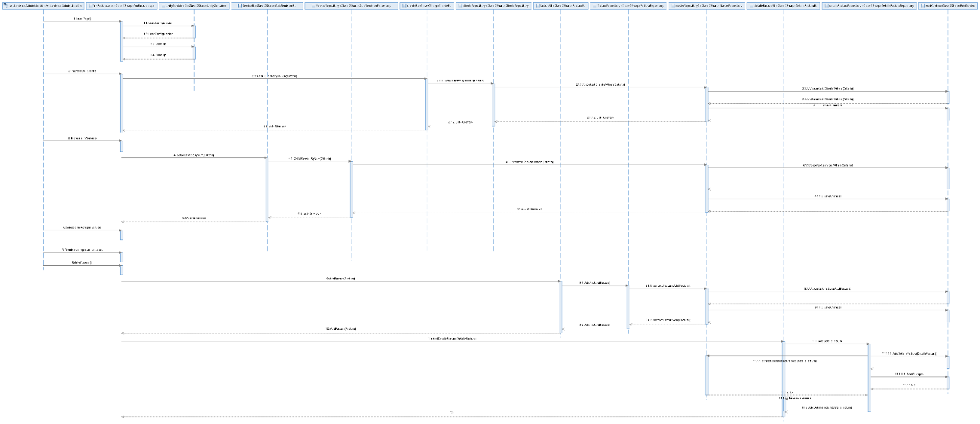

**Refine design decisions**

* + 1. Logística

**Propósito**

Es el área encargada de ver los recursos logísticos de la empresa tales como vehículos repuestos mantenimientos etc.

**Función**

Cumple la función de mantener un orden en el servicio de trasporte referente a los vehículos de la empresa.

**Subordinados**

-Asistente de logística

**Dependencias**

El área de logística tiene dependencia del área de administración.

|  |  |  |
| --- | --- | --- |
| Administración | Naturaleza de interacción | Características |
|  | Tener datos en el área de administración. | Necesita datos pre obtenidos del área de administración. |

**Recursos**

Una red local conectada con un servidor web y una base de datos cada uno en distintas maquinas.

Un switch como conmutador con todas las áreas.

Una impresora en red conectada al switch.

**Interfases**

|  |  |  |
| --- | --- | --- |
| Interacción | Método de interacción | Reglas de la interacción |
| .Servicio | .GetServicioById(ClienteId) | .Obtener datos necesarios de administracion |

* + 1. Administración

**Propósito**

Es el área encargada De ver todos los documentos del tema económico dentro de la empresa.

**Función**

Cumple la función de ver los documentos como gastos, facturación, contratos.

**Subordinados**

-Asistente de Administracion

**Dependencias**

El área de logística tiene dependencia del área de administración.

|  |  |  |
| --- | --- | --- |
| Recursos Empresariales | Naturaleza de interacción | Características |
|  | Necesitamos obtener la información de documentos de las áreas como administración. | Necesita datos pre obtenidos del área de recursos empresariales. |

**Recursos**

Una red local conectada con un servidor web y una base de datos cada uno en distintas maquinas.

Un switch como conmutador con todas las áreas.

Una impresora en red conectada al switch.

**Interfases**

|  |  |  |
| --- | --- | --- |
| Interacción | Método de interacción | Reglas de la interacción |
| .Vehiculo | .GetVehiculoByIdVehiculoId) | Tener registrado algunos datos del área de logística como vehículo. |

* + 1. Recursos Empresariales

**Propósito**

Es el área encargada por el patrimonio de la empresa etc.

**Función**

Cumple la función de estar actualizada y ver qué es lo que se requiere al patrimonio de la empresa directamente con el tema de vehículo.

**Subordinados**

-Asistente de recursos empresariales

**Dependencias**

El área de logística tiene dependencia del área de administración.

|  |  |  |
| --- | --- | --- |
| Recursos Humanos | Naturaleza de interacción | Características |
|  | Tener datos en el área de Administración y logística. | Necesita datos pre obtenidos del área de Administración y logística. |

**Recursos**

Una red local conectada con un servidor web y una base de datos cada uno en distintas maquinas.

Un switch como conmutador con todas las áreas.

Una impresora en red conectada al switch.

**Interfases**

|  |  |  |
| --- | --- | --- |
| Interacción | Método de interacción | Reglas de la interacción |
| .Vehiculo | .GetVehiculoByIdVehiculoId) | Tener registrado algunos datos del área de logística como vehículo. |

**Describe attributes and associations**

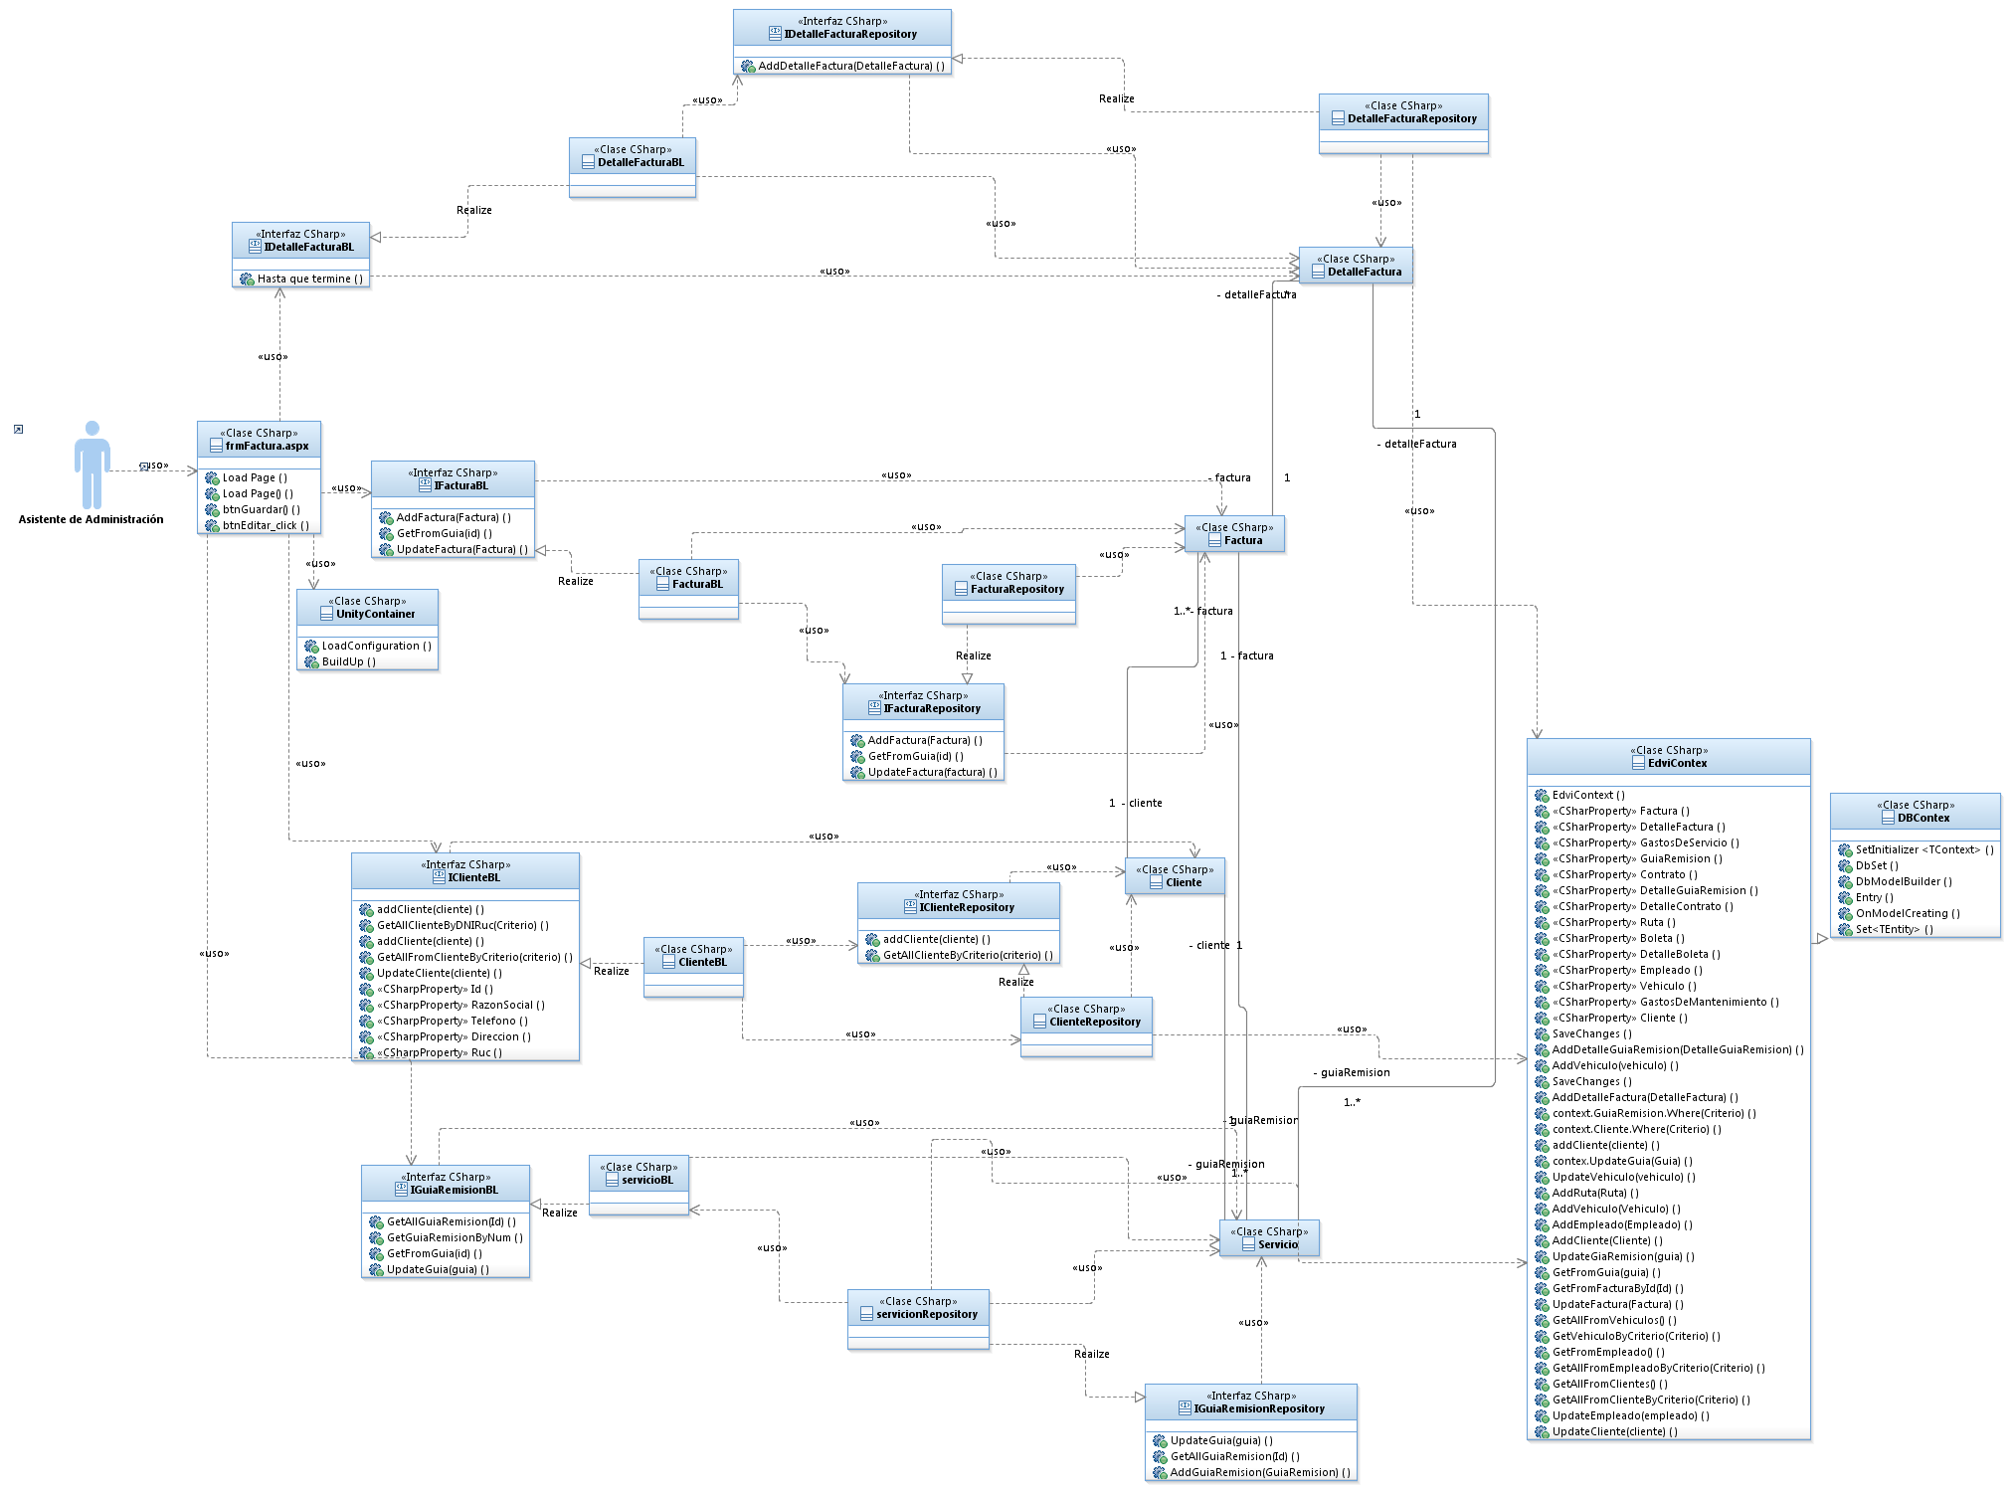

**Design internals**

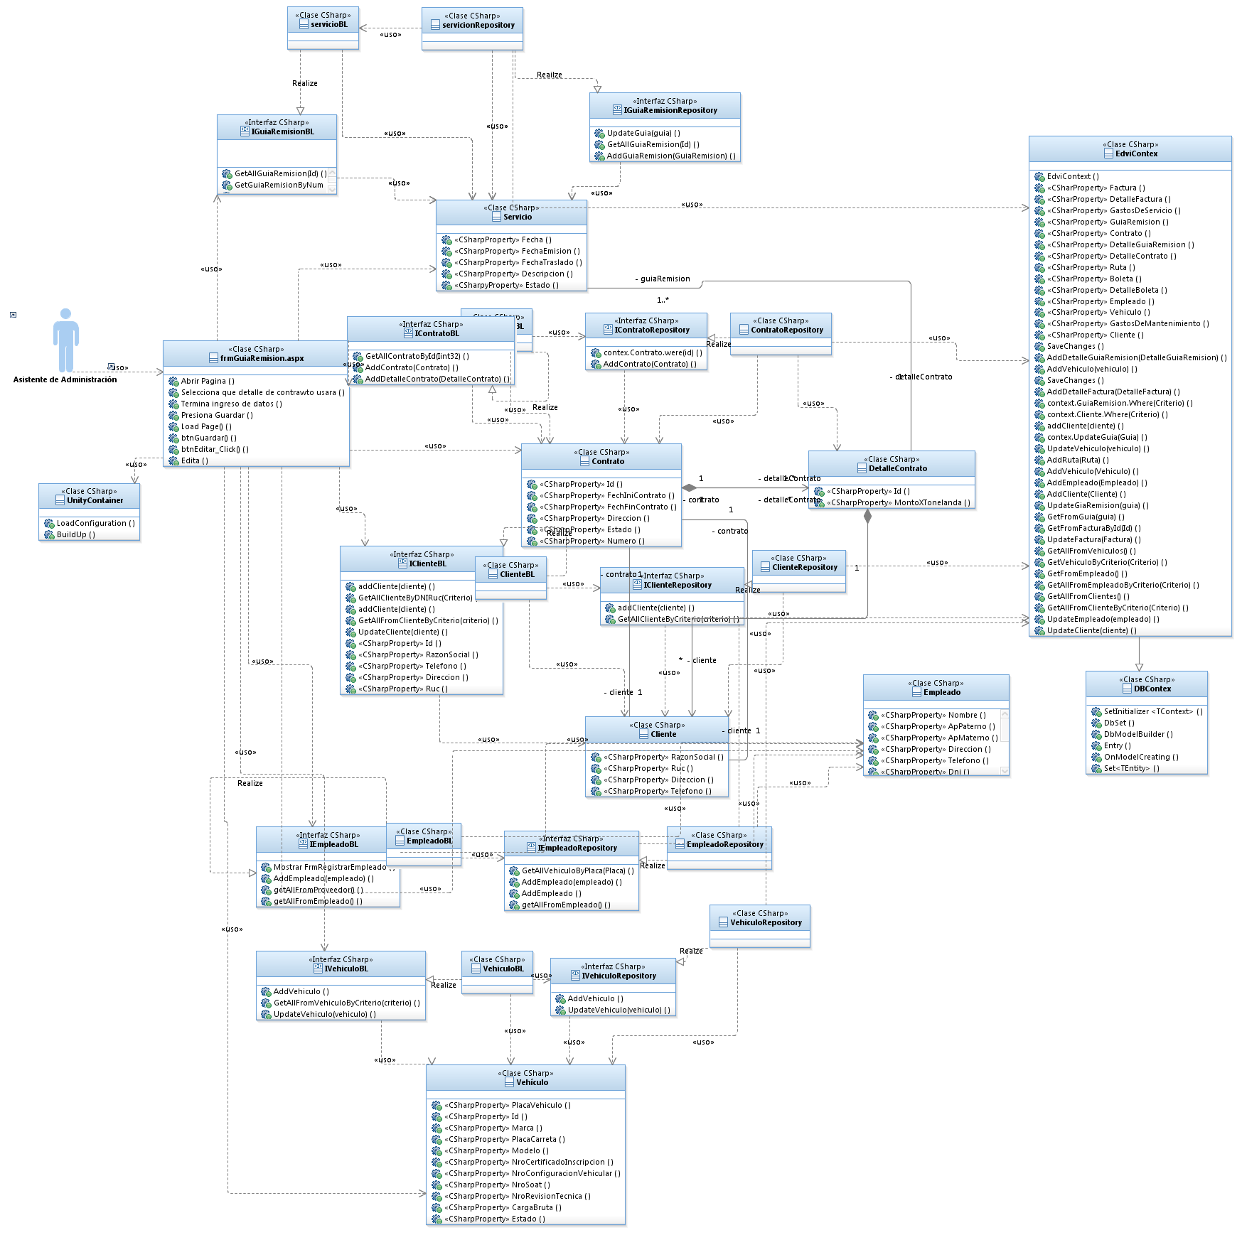

**Conclusion**

This guideline walked through the techniques in a concrete manner started with a scenario of a use case through to distributing the classes identified into a set of packages. This example demonstrates a technique for designing visually, but it should be considered as just one conceptual pass of design.  One could as easily apply this technique when defining the internals of how the SecuritySystemProxy class will collaborate with a set of classes to validate the credentials.

When applying this guideline, work in small chunks and keep in mind the goal of delivering software to the users that provides value. To deliver high-quality software requires consideration of how the pieces will work together to deliver that value. But as soon as key decisions have been made and the decisions have been communicated to the appropriate team members, the team should move on to implementing the source code to verify the design and deliver the value.